**CENTRO UNIVERSITÁRIO DA FUNDAÇÃO HERMÍNIO OMETTO**

**NÚCLEO DE ENGENHARIA**

**ENGENHARIA ELÉTRICA**

**INSTALAÇÃO ELÉTRICA PREDIAL: PROJETO ELÉTRICO DE UM EDIFÍCIO**

|  |  |
| --- | --- |
| Nome completo | RA |
| Bruno Henrique de Oliveira | 109784 |

Araras - SP

Dezembro de 2025

Sumário

1. Introdução 1

2. Caracterização da Edificação 1

3. Desenvolvimento 2

3.1. Cálculos e Dimensionamentos do Apartamento Modelo 2

3.2. Cálculo de Iluminação 3

3.3. Projeto Luminotécnico do Apartamento Modelo 4

3.4. Cálculo das Tomadas – TUG’s e TUE’s 6

3.5. Cálculo da Demanda Total do Apartamento Modelo 7

3.6. Dimensionamento de Condutores e Eletrodutos 8

3.7. Dimensionamento das Proteções 10

3.8. Cálculo da Demanda Total da Edificação 12

3.9. Ramal de Entrada e Medidor de Energia 13

3.10. Diagrama unifilar 15

4. Conclusão 16

5. Referências 17

# Introdução

O presente trabalho tem como foco o desenvolvimento do projeto de uma instalação elétrica para um edifício residencial composto por 16 apartamentos, distribuídos em quatro pavimentos. A proposta busca atender aos requisitos de segurança, eficiência e funcionalidade, em conformidade com as diretrizes da ABNT NBR 5410 (ABNT, 2004), que regula as instalações de baixa tensão.

O planejamento abrange desde a distribuição dos circuitos e o dimensionamento dos condutores até a escolha dos dispositivos de proteção e a definição do padrão de entrada, conforme os critérios da concessionária Elektro, estabelecidos na norma DIS-NOR-030, Revisão 3 (ELEKTRO, 2023).

Visando uma instalação prática e eficiente, foram considerados fatores como conforto, economia de energia e possibilidade de futuras ampliações. Para o projeto luminotécnico, utilizaram-se simulações no software DIALux Evo, com base nas recomendações do PROCEL (PROCEL, 2016) e da norma NBR ISO/CIE 8995-1 (ABNT, 2013).

# Caracterização da Edificação

Este projeto tem como finalidade aplicar os conhecimentos adquiridos durante a formação acadêmica no desenvolvimento de uma instalação elétrica residencial segura, funcional e alinhada às normas vigentes. O sistema foi concebido para atender às demandas de uso com eficiência, adotando uma distribuição racional de cargas, iluminação adequada e proteção compatível com a utilização dos ambientes.

Entre os objetivos específicos estão o dimensionamento dos circuitos, a escolha adequada de condutores e dispositivos de proteção, além do planejamento luminotécnico conforme os critérios das normas ABNT NBR 5410 (ABNT, 2004), NBR ISO/CIE 8995-1 (ABNT, 2013) e da concessionária Elektro (ELEKTRO, 2023).

A planta baixa ilustrativa de um dos apartamentos é apresentada a seguir, com os principais pontos elétricos e disposição dos ambientes, servindo de apoio visual para a compreensão dos circuitos abordados nos tópicos seguintes.

Figura 1 - Planta baixo do apartamento modelo

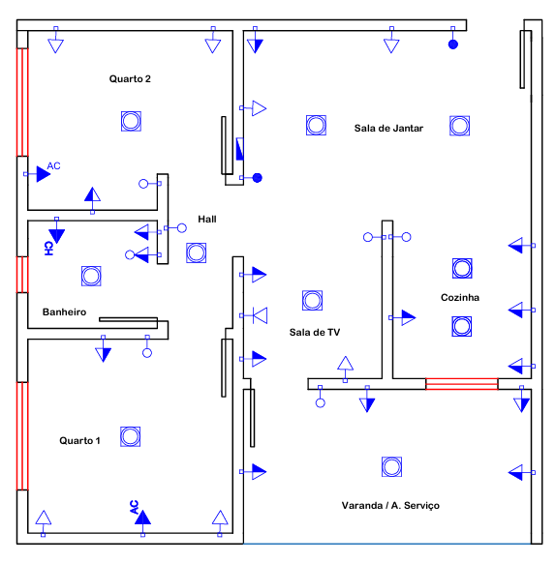

# Desenvolvimento

# Cálculos e Dimensionamentos do Apartamento Modelo

A instalação elétrica foi desenvolvida com base em uma unidade padrão do edifício residencial, utilizada como referência para os cálculos e definições técnicas. Essa abordagem permitiu aplicar de forma prática os critérios de dimensionamento de cargas, condutores, dispositivos de proteção e pontos de utilização.

Todas as decisões seguiram os requisitos estabelecidos pela ABNT NBR 5410 (ABNT, 2004), garantindo segurança e funcionalidade. Além disso, foram considerados os princípios destacados por Rezende (2023), que reforça a importância da conformidade normativa no planejamento de instalações de baixa tensão.

# Cálculo de Iluminação

O dimensionamento da iluminação seguiu os critérios da ABNT NBR 5410, que estabelece as potências mínimas a serem consideradas por ambiente com base na área útil dos cômodos (ABNT, 2004). Para complementar a análise, foi utilizado o software DIALux Evo, conforme os parâmetros definidos pela norma NBR ISO/CIE 8995-1, que trata da iluminância adequada em ambientes residenciais (ABNT, 2013).

A adoção de ferramentas digitais, como destaca Marsico et al. (2017), contribui para maior precisão nas simulações luminotécnicas, reduzindo erros de execução e retrabalhos durante a implementação do projeto.

A seguir, apresenta-se a tabela com os valores de potência calculados para cada cômodo da unidade modelo, considerando as dimensões dos ambientes e os critérios mínimos exigidos pelas normas.

Tabela 1 - Cálculo de iluminação

|  |  |  |  |  |  |
| --- | --- | --- | --- | --- | --- |
| Tabela de Cálculo de Iluminação | | | | | |
| Dependência | **Dimensões** | | **Iluminação** | | |
| **Área (M²)** | **Perímetro (M)** | **Nº Pontos** | **Potência (VA)** | **Potência Total (W)** |
| Quarto 1 | 7,7 | 11,1 | 1 | 100 | 100 |
| Quarto 2 | 6,6 | 10,7 | 1 | 100 | 100 |
| Banheiro | 2,7 | 6,6 | 1 | 100 | 100 |
| Hall | 1,8 | 6 | 1 | 100 | 100 |
| Sala | 4,24 | 8,25 | 1 | 100 | 100 |
| Cozinha | 4,24 | 8,25 | 2 | 80 | 160 |
| Sala de Jantar | 10,6 | 13,3 | 2 | 80 | 160 |
| Varanda / A. Serviço | 8,92 | 12,3 | 1 | 100 | 100 |

# Projeto Luminotécnico do Apartamento Modelo

O dimensionamento luminotécnico foi realizado com base nas diretrizes da ABNT NBR 5410, que determina a carga mínima por ambiente de acordo com a área útil (ABNT, 2004). Para garantir níveis adequados de iluminância e conforto visual, utilizou-se o software DIALux Evo, considerando os parâmetros da norma NBR ISO/CIE 8995-1, voltada à iluminação de interiores (ABNT, 2013).

As simulações foram realizadas em uma unidade modelo, aplicando luminárias LED de sobrepor, com refletâncias compatíveis ao padrão residencial. Essa escolha proporciona eficiência energética e estética adequada, alinhando-se à abordagem de sustentabilidade defendida por Filipe (2016), que destaca a importância da correta distribuição da luz em ambientes residenciais.

A Figura 2 apresenta os níveis mínimos de iluminância recomendados por ambiente:

Figura 2 - Especificações de lux por ambiente

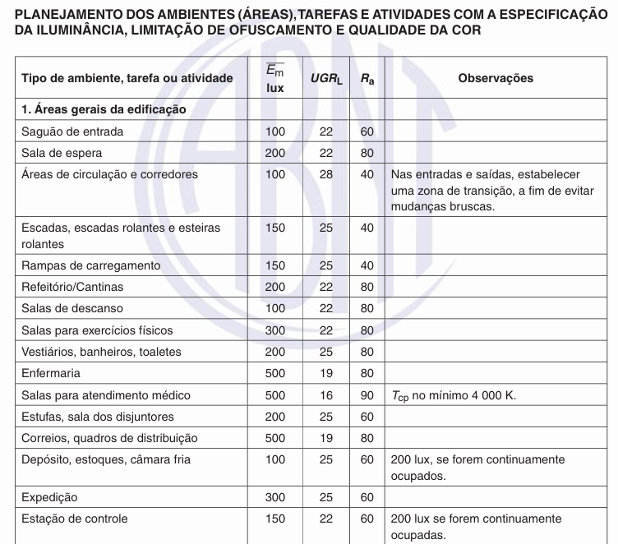

Fonte: NBR-ISO/CIE-8995-1

Em seguida, a Figura 3 mostra os resultados da simulação realizada, comprovando a aderência aos parâmetros normativos:

Figura 3 - Resultados da simulação

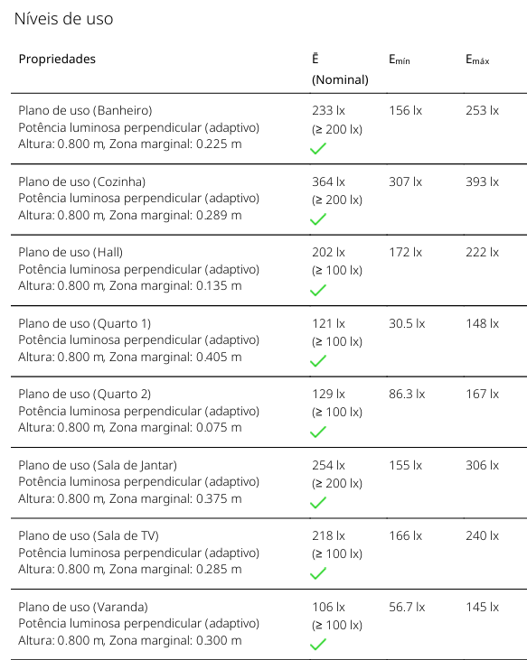

Fonte: DIALux Evo, 2025

Por fim, a Figura 4 ilustra a projeção tridimensional do apartamento modelo, com o estudo luminotécnico aplicado:

Figura 4 - Simulação do projeto Luminotécnico do apartamento modelo

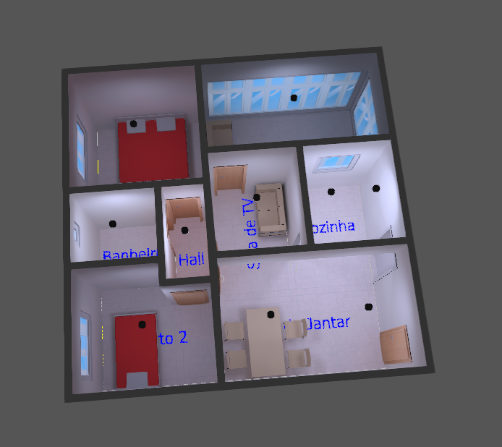

Fonte: DIALux Evo, 2025

# Cálculo das Tomadas – TUG’s e TUE’s

As tomadas foram organizadas em dois grupos principais: uso geral (TUGs) e uso específico (TUEs), respeitando as quantidades mínimas por ambiente e as localizações recomendadas pela norma NBR 5410 (ABNT, 2004). Essa organização segue o que Bento et al. (2023) apontam como fundamental para assegurar uma instalação elétrica segura, prática e flexível para o dia a dia.

Nas tabelas a seguir, detalham-se as quantidades de tomadas por ambiente, suas potências atribuídas e a carga total instalada para o apartamento modelo:

Tabela 2 - Dimensionamentos de tomadas de uso geral (TUG's) por ambiente

|  |  |  |  |  |  |  |  |  |  |  |  |  |  |  |
| --- | --- | --- | --- | --- | --- | --- | --- | --- | --- | --- | --- | --- | --- | --- |
| Dependência | | | Dimensões | | | | TUG's | | | | | | | |
| **Área (m²)** | | **Perímetro (m)** | | **Nº Pontos** | | **Potência (VA)** | | **FP** | | **Potência Total (VA)** | |
| Quarto 1 | 7,7 | | 11,1 | | 3 | | 100 | | 0,8 | | 300 | |
| Quarto 2 | 6,6 | | 10,7 | | 3 | | 100 | | 0,8 | | 300 | |
| Banheiro | 2,7 | | 6,6 | | 2 | | 600 | | 0,8 | | 1200 | |
| Hall | 1,8 | | 6 | | 0 | | 100 | | 0,8 | | 0 | |
| Sala | 4,24 | | 8,25 | | 3 | | 100 | | 0,8 | | 300 | |
| Cozinha | 4,24 | | 8,25 | | 4 | | 80 | | 0,8 | | 320 | |
| Sala de Jantar | 10,6 | | 13,3 | | 3 | | 80 | | 0,8 | | 240 | |
| Varanda / A. Serviço | 8,92 | | 12,3 | | 4 | | 100 | | 0,8 | | 400 | |

Tabela 3 - Tomadas de uso específico (TUE's)

|  |  |  |
| --- | --- | --- |
| Tabela de Cálculo de Tomadas | | |
| Dependência | **TUE's** | |
| **APARELHO** | **POT(W)** |
| Banheiro | Chuveiro | 6800 |
| Quarto 1 | Ar Cond. | 1000 |

# Cálculo da Demanda Total do Apartamento Modelo

A demanda total da unidade foi calculada somando as cargas de iluminação, tomadas de uso geral (TUGs) e tomadas de uso específico (TUEs), aplicando os fatores de demanda conforme a NBR 5410 (ABNT, 2004). Essa aplicação correta dos fatores evita superdimensionamentos, promovendo um projeto mais econômico e eficiente. Borges (2015) destaca que equilibrar segurança elétrica com o uso racional de recursos é fundamental para garantir a sustentabilidade das edificações.

Cada grupo de carga foi tratado segundo as orientações normativas, incluindo aplicação dos fatores de demanda e agrupamento conforme a Tabela 5 da NBR 5410.

A Tabela 4 apresenta o resumo das cargas por tipo e a demanda final da unidade residencial:

Tabela 4 - Demanda total da unidade residencial

|  |  |  |  |
| --- | --- | --- | --- |
| Tipo de Carga | Potência Instalada (VA) | Fator de Demanda | Demanda Parcial (VA) |
| Iluminação | *140* | 0,52 | *72,8* |
| Tomadas de Uso Geral | *4800* | 0,52 | *2496* |
| Chuveiro (TUE) | 6800 | 1 | *6800* |
| Ar-condicionado (TUE) | 1000 | 1 | *1000* |
| Total Geral | **12740** | — | **10368,8** |

A potência total demandada servirá como base para dimensionar o quadro de distribuição, condutores, disjuntores e dispositivos de proteção por circuito, evidenciando a necessidade de circuitos exclusivos para cargas de maior potência, conforme detalhado nos próximos tópicos.

# Dimensionamento de Condutores e Eletrodutos

O dimensionamento dos condutores considerou fatores essenciais como temperatura ambiente, correções e o método de instalação B1 (eletrodutos embutidos), conforme orienta a NBR 5410 (ABNT, 2004). Complementando, Borges (2019) ressalta que um dimensionamento preciso é fundamental para evitar o sobreaquecimento dos cabos e garantir sua durabilidade.

Quanto aos eletrodutos, o cálculo seguiu o limite máximo de ocupação de 40%, respeitando o número de condutores permitidos por trecho. Essa prática favorece tanto a instalação quanto a manutenção futura. Nas tabelas a seguir, apresentam-se os resultados do dimensionamento dos condutores (Tabela 5) e dos eletrodutos (Tabela 6) para o apartamento modelo.

Tabela 5 - Dimensionamento de condutores

|  |  |  |  |  |  |  |  |  |  |
| --- | --- | --- | --- | --- | --- | --- | --- | --- | --- |
| **Circuito** | | **Pot. (VA)** | **Tensão (V)** | **FCA** | **FCT (40°)** | **IB (A)** | **Seção Cabo (mm²)** | **I cabo (A)** | **I cabo Corrig. - IZ (A)** |
| **1** | Iluminação | 140 | 127 | 0,8 | 0,87 | 1,58 | 1,5 | 17,5 | 12,18 |
| **2** | Chuveiro | 6800 | 220 | 1 | 0,87 | 35,53 | 10 | 57 | 49,59 |
| **3** | Tomadas cozinha bancada | 1200 | 127 | 1 | 0,87 | 10,86 | 2,5 | 24 | 20,88 |
| **4** | Tomadas cozinha parede | 700 | 127 | 0,8 | 0,87 | 7,92 | 2,5 | 24 | 16,704 |
| **5** | Tomadas quarto 2 e banheiro | 1100 | 127 | 1 | 0,87 | 9,96 | 2,5 | 24 | 20,88 |
| **6** | Tomadas quarto 1 | 300 | 127 | 0,8 | 0,87 | 3,39 | 2,5 | 24 | 16,704 |
| **7** | Tomadas sala jantar | 300 | 127 | 0,8 | 0,87 | 3,39 | 2,5 | 24 | 16,704 |
| **8** | Tomadas sala tv e varanda | 1200 | 127 | 1 | 0,87 | 10,86 | 2,5 | 24 | 20,88 |
| **9** | Ar condicionado quarto 1 | 1000 | 220 | 1 | 0,87 | 5,22 | 2,5 | 24 | 20,88 |

Tabela 6 - Dimensionamento de eletrodutos

|  |  |  |  |
| --- | --- | --- | --- |
| ELETRODUTO | CIRCUITOS AGRUPADOS | N° DCONDUTORES | DIMENSÃO (POL.) |
| 1 | 1; 6 | 5 | 1/2" |
| 2 | 2 | 3 | 3/4" |
| 3 | 3 | 3 | 1/2" |
| 4 | 4; 8 | 6 | 1/2" |
| 5 | 5 | 3 | 1/2" |
| 6 | 7 | 3 | 1/2" |
| 7 | 9 | 3 | 1/2" |
| 8 | 10 | 3 | 1/2" |

# Esse dimensionamento assegura que os condutores operem dentro dos limites térmicos e elétricos recomendados, promovendo segurança, vida útil adequada e conformidade com as normas técnicas, além de garantir praticidade para futuras intervenções.

# Dimensionamento das Proteções

O dimensionamento dos disjuntores termomagnéticos seguiu os critérios da NBR 5410 (ABNT, 2004), respeitando as condições Ib ≤ In ≤ Iz e 1,35·In ≤ 1,45·Iz, fundamentais para garantir a segurança da instalação e a proteção dos equipamentos. Conforme ressaltam Carvalho, Guimarães e Castillo (2008), a aplicação correta das medidas de proteção é essencial para preservar tanto os usuários quanto a infraestrutura elétrica, especialmente em habitações coletivas, onde a confiabilidade da rede é crítica.

A Tabela 7 apresenta a verificação do atendimento à condição Ib ≤ In ≤ Iz para todos os circuitos do apartamento modelo, enquanto a Tabela 8 confirma a conformidade com a condição térmica prolongada.

Tabela 7 - Verificação da Condição IB ≤ IN ≤ IZ

|  |  |  |  |  |  |  |
| --- | --- | --- | --- | --- | --- | --- |
| Circuito | Descrição | IB ≤ IN ≤ IZ | | | | |
| **IB (A)** | **≤** | **IN (A)** | **≤** | **IZ (A)** |
| 1 | Iluminação | 1,58 | ≤ | 10 | ≤ | 12,18 |
| 2 | Chuveiro | 35,53 | ≤ | 40 | ≤ | 49,59 |
| 3 | Tomadas Cozinha – Bancada | 10,86 | ≤ | 16 | ≤ | 20,88 |
| 4 | Tomadas Cozinha – Parede | 5,52 | ≤ | 10 | ≤ | 16,704 |
| 5 | Tomadas Quarto 2 e Banheiro | 9,96 | ≤ | 16 | ≤ | 20,88 |
| 6 | Tomadas Quarto 1 | 3,39 | ≤ | 10 | ≤ | 16,704 |
| 7 | Tomadas Sala de Jantar | 3,39 | ≤ | 10 | ≤ | 16,704 |
| 8 | Tomadas Sala TV e Varanda | 10,86 | ≤ | 16 | ≤ | 20,88 |
| 9 | Ar-condicionado Quarto 1 | 5,22 | ≤ | 10 | ≤ | 20,88 |

Tabela 8 - Verificação da Condição Térmica Prolongada

|  |  |  |  |  |
| --- | --- | --- | --- | --- |
| Circuito | Descrição | I2 | | |
| **Método 1** | **≤** | **Método 2** |
| **I2 = 1,35 * IN** | **I2 < 1,45 * IZ** |
| 1 | Iluminação | 13,5 | ≤ | 17,661 |
| 2 | Chuveiro | 67,5 | ≤ | 71,9055 |
| 3 | Tomadas Cozinha – Bancada | 21,6 | ≤ | 30,276 |
| 4 | Tomadas Cozinha – Parede | 13,5 | ≤ | 24,2208 |
| 5 | Tomadas Quarto 2 e Banheiro | 21,6 | ≤ | 30,276 |
| 6 | Tomadas Quarto 1 | 13,5 | ≤ | 24,2208 |
| 7 | Tomadas Sala de Jantar | 13,5 | ≤ | 24,2208 |
| 8 | Tomadas Sala TV e Varanda | 21,6 | ≤ | 30,276 |
| 9 | Ar-condicionado Quarto 1 | 13,5 | ≤ | 30,276 |

Todas as condições foram rigorosamente cumpridas, e a escolha dos disjuntores tipo DIN, curva C, assegura o desligamento automático em casos de sobrecarga e curto-circuito, protegendo condutores e equipamentos e mantendo a conformidade com a norma vigente.

# Cálculo da Demanda Total da Edificação

A edificação, composta por 16 unidades distribuídas em quatro pavimentos, teve sua demanda diversificada calculada conforme a norma da concessionária ELEKTRO, DIS-NOR-030 (ELEKTRO, 2023). Essa metodologia aplica fatores distintos para cargas de iluminação, tomadas, chuveiro e ar-condicionado, garantindo precisão no dimensionamento.

Marsico et al. (2017) destacam que considerar cargas típicas e reais, junto com simulações computacionais, é essencial para projetos otimizados e realistas. Os resultados, apresentados na Tabela 9, indicam uma demanda total de aproximadamente 80,6 kW, incluindo as 16 unidades residenciais e as luminárias das áreas comuns.

Tabela 9 - Cálculo da demanda diversificada da edificação

|  |  |  |  |  |  |
| --- | --- | --- | --- | --- | --- |
| Carga | Potência Total (W) | FD – 1 Apto | FD – 16 Aptos | Demanda – 16 Aptos (W) | Demanda – 1 Apto (W) |
| Iluminação e Tomadas | 4940 | 0,52 | 0,24 | 18.969,6 | 2568,8 |
| Chuveiro Elétrico | 6800 | 1,00 | 0,43 | 46.784 | 6800 |
| Ar-Condicionado | 1000 | 1,00 | 0,90 | 14.400 | 1000 |
| Luminárias Área Comum | 392 | — | 1,00 | 392 | — |
| Total | **12.740** | — | — | **80.545,6 W** | **10.368,8 W** |

Esse valor serve de base para o dimensionamento do alimentador geral, quadro de entrada e proteção principal, assegurando a conformidade com os critérios da DIS-NOR-030, que classifica a edificação na Categoria M3.

# Ramal de Entrada e Medidor de Energia

Apesar da demanda estar próxima à Categoria M2, o sistema foi classificado como Categoria M3 por critérios de segurança e escalabilidade, conforme recomendado pela concessionária Elektro (ELEKTRO, 2023). Essa escolha proporciona maior margem para futuras ampliações e assegura compatibilidade com a infraestrutura da rede.

O projeto adota entrada aérea com medição no poste e distribuição subterrânea, modelo comum em edificações residenciais de pequeno porte. Essa configuração alinha-se aos princípios de sustentabilidade e segurança destacados por Filipe (2016), ao garantir confiabilidade e minimizar interferências internas.

A Figura 5 apresenta as especificações do Ramal de Entrada categoria M3, enquanto a Figura 6 mostra o medidor de entrada, ambos conforme a norma DIS-NOR-030 da Elektro (2023), versão revisada em maio.

A adoção da categoria M3 assegura sobra técnica e estabilidade, com dimensionamento de condutores e instalação compatíveis com os requisitos da concessionária, garantindo um sistema seguro e aprovado para ligações coletivas.

Figura 5 - Categoria do Ramal de Entrada

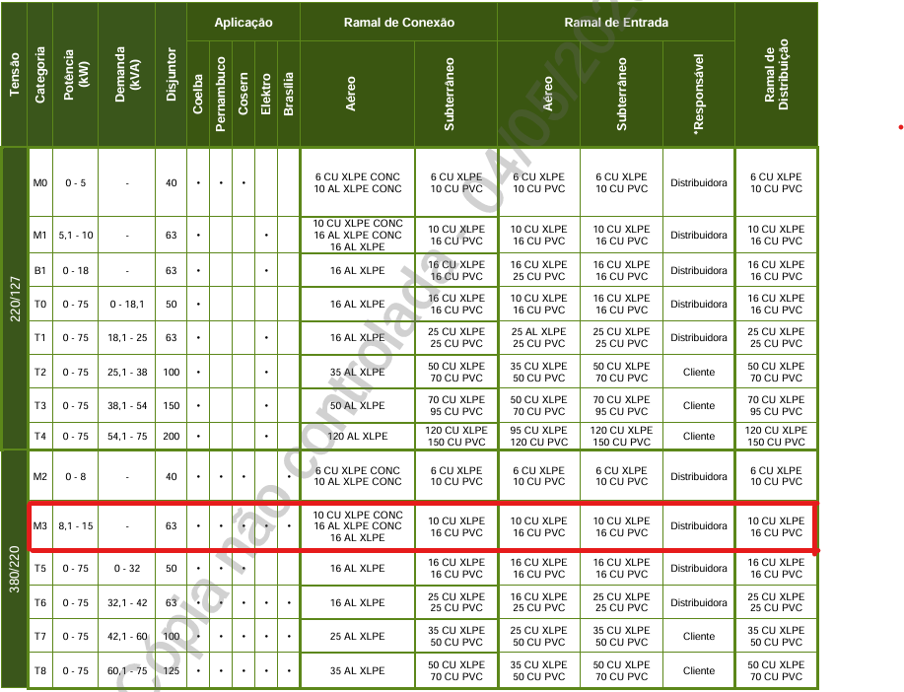

Fonte: DIS-NOR-030- Elektro (Rev. 03)

Figura 6 - Medidor de entrada

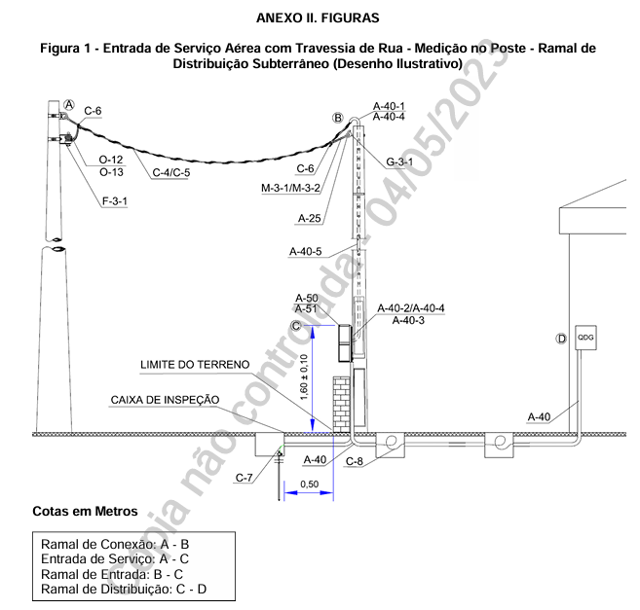

Fonte: DIS-NOR-030- Elektro (Rev. 03)

# Diagrama unifilar

O diagrama unifilar oferece uma representação visual clara e simplificada da estrutura elétrica da unidade habitacional, facilitando a compreensão dos circuitos, condutores e dispositivos de proteção envolvidos. Conforme destaca Rezende (2023), esse tipo de diagrama é fundamental para garantir a correta execução do projeto elétrico.

Na Figura 7 acima podemos ver a esquerda o padrão de entrada do prédio projeto, bem como sua carga total. Já a direita podemos ver o diagrama unifilar do quadro de distribuição de um apartamento modelo, com seus respectivos circuitos descritos:

Figura 7 - Diagrama unifiliar do apartamento modelo

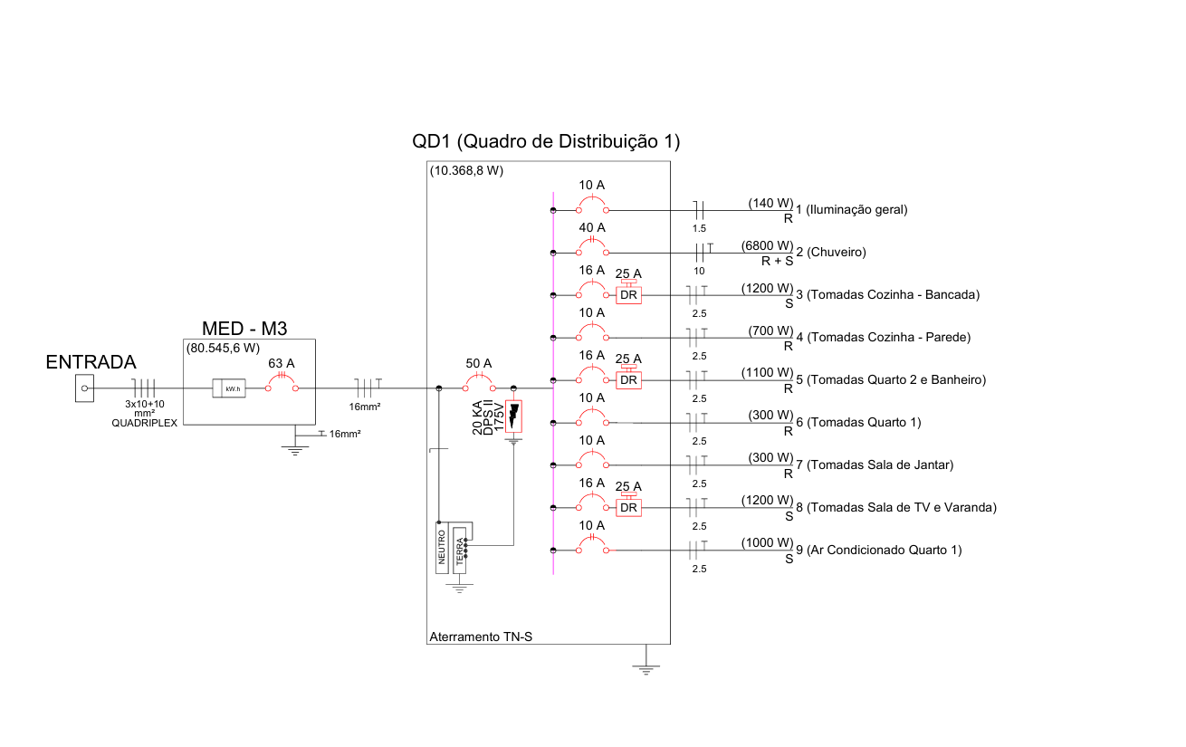

# Conclusão

O projeto elétrico residencial foi desenvolvido com base na norma NBR 5410:2004 e no padrão de entrada da concessionária Elektro (DIS-NOR-030, Rev. 03/2023), assegurando conformidade com os requisitos técnicos e de segurança.

Foi realizado o dimensionamento dos condutores considerando os fatores de agrupamento (FCA) e de correção por temperatura (FCT), bem como a capacidade de condução dos cabos nas condições reais de instalação. Todos os circuitos foram verificados e atendem aos critérios exigidos, garantindo que os condutores suportem adequadamente as correntes previstas.

A adoção da entrada aérea com medição no poste, no padrão **M3**, foi justificada pela proximidade da demanda total com o limite do padrão M2, assegurando margem de segurança para futuras ampliações.

Concluo que o projeto está tecnicamente correto, seguro e pronto para execução, representando também uma oportunidade valiosa de aprendizado prático e aplicação dos conhecimentos adquiridos em instalações elétricas residenciais.

# Referências

ABNT – ASSOCIAÇÃO BRASILEIRA DE NORMAS TÉCNICAS. NBR 5410: instalações elétricas de baixa tensão. Rio de Janeiro: ABNT, 2004.

ABNT – ASSOCIAÇÃO BRASILEIRA DE NORMAS TÉCNICAS. NBR 5444: símbolos gráficos para instalações prediais. Rio de Janeiro: ABNT, 1989.

ABNT – ASSOCIAÇÃO BRASILEIRA DE NORMAS TÉCNICAS. NBR ISO/CIE 8995-1: iluminação de ambientes de trabalho. Rio de Janeiro: ABNT, 2013.

BENTO, D. M. S. et al. Estudo de caso voltado ao dimensionamento de instalação elétrica residencial. Iberoamerican Journal of Industrial Engineering, Fernandópolis, 2023.

BORGES, F. J. P. Sustentabilidade energética num edifício público. 2015. Dissertação (Mestrado) – Universidade de Vila Real, Vila Real, 2015.

BORGES, L. F. P. Instalações elétricas: construção de uma rede elétrica dimensionada. 2019. Trabalho de Conclusão de Curso (Graduação) – Nome da Universidade, Cidade, 2019.

CARVALHO, N. M.; GUIMARÃES, M. G.; CASTILLO, L. A. G. Desenvolvimento de alternativas sustentáveis para habitação de baixa renda. In: Habitação de interesse social: teorias e práticas. São Paulo: [s.n.], 2008.

ELEKTRO. DIS-NOR-030: fornecimento de energia elétrica em tensão secundária de distribuição – edificações individuais. Revisão 3, 03 maio 2023. Disponível em: https://www.elektro.com.br. Acesso em: 10 jul. 2025.

FILIPE, F. G. S. Estudo de sustentabilidade energética e ambiental de um edifício residencial de arquitetura não convencional: Earthship. 2016. Dissertação (Mestrado) – Universidade de Coimbra, Coimbra, 2016.

MARSICO, M. L. et al. Aplicação de BIM na compatibilização de projetos de edificações. Iberoamerican Journal of Industrial Engineering, Florianópolis, v. 7, n. 17, p. 19–41, 2017.

REZENDE, P. L. C. Desenvolvimento de projetos elétricos prediais de baixa tensão. 2023. Trabalho de Conclusão de Curso (Graduação) – Universidade Estadual Paulista, Ilha Solteira, 2023.